Отчет
о выполнении конкурсных заданий для городов – участников конкурса городов России «Дети разные важны!» (2015 год).
2. Создание детско-родительских сообществ, родительских организаций и объединений, в том числе многодетных, приемных и воспитывающих детей-инвалидов родителей, создающих условия для гармонизации детско-родительских отношений, обмена опытом семейного воспитания, взаимодействия родителей и педагогов и др.
Специалистами Управления социальной защиты населения администрации Усть-Катавского городского округа создана система детско-родительских, направленных на повышение уровня родительской компетентности, гармонизацию детско-родительских отношений, обмена опытом семейного воспитания, взаимодействия родителей и специалистов.
1. Традиционной формой работы с семьями и детьми «группы риска» стала клубная работа в отделении помощи семье и детям в Муниципальном учреждении «Комплексный центр социального обслуживания населения». Семейный клуб «Мы вместе» с 2010 года проводит различные мероприятия. На мероприятия клуба «Мы вместе» приглашаются дети совместно с родителями, все культурно-оздоровительные учреждения города активно откликаются на проведение совместных встреч. На сегодняшний день 66 подростков и 47 родителей являются постоянными участниками встреч. Эти встречи содействуют личностному и социальному становлению ребёнка, раскрытию внутренних возможностей семьи, раскрытию творческого потенциала детей и их родителей, оптимизации внутренних резервов семьи для воспитания детей. Профилактическая работа осуществляется по 3 направлениям:
1.Экскурсии в культурно-оздоровительные учреждения города;
2. Тематические и просветительские мероприятия,
3 . Организация досуга.
За 2015 год проведено 18 мероприятий:
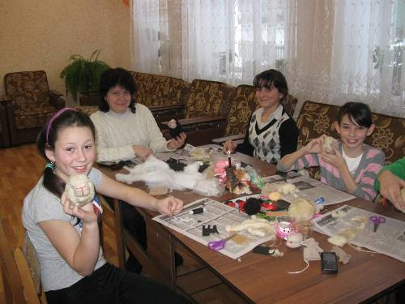
- «Мастер – класс» по изготовлению символа года – овечки.
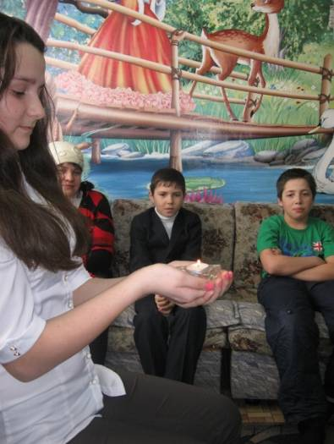
2.«Они защищали Родину» - беседа нравственно-патриотического содержания о подвиге советского народа в годы ВОВ.
3.«Библиозарница» - военно-спортивная игра, выдержанная в традициях известной и любимой в советское время детской военно-спортивной игры «Зарница». В игровой форме дети познакомились с различными военными специальностями, узнали интересные факты из истории страны, края, литературы.
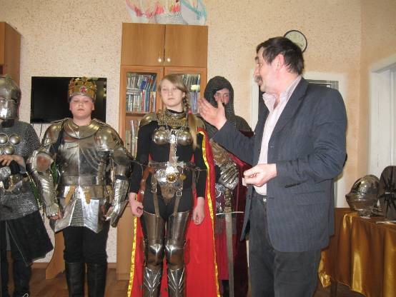
- «Рыцарские доспехи» - встреча с руководителем клуба «Эврика».
5. «Ночь в библиотеке» - знакомство с залами и фондами библиотеки в игровой форме с элементами викторины.
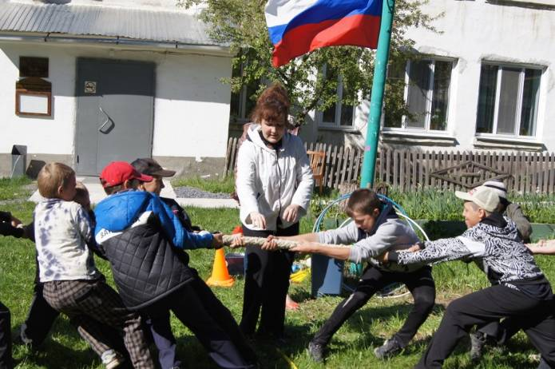
6. «Своими видела глазами» - знакомство детей с воспоминаниями узницы концлагеря Подрядовой Марии Алексеевны.
7. «Зарница» - военно-спортивное мероприятие, направленное на пропаганду здорового образа жизни.

8. «В каждом рисунке солнце» - ко Дню защиты детей

9. «Мосты нашего города» - экскурсия по городу.
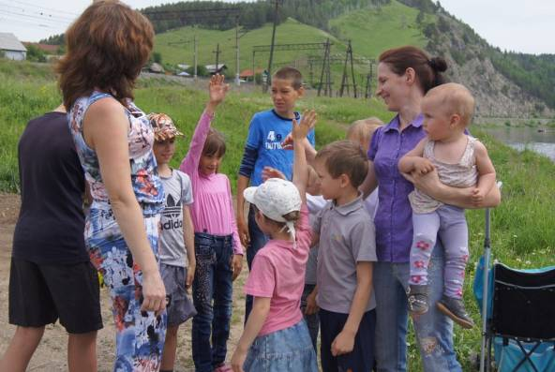
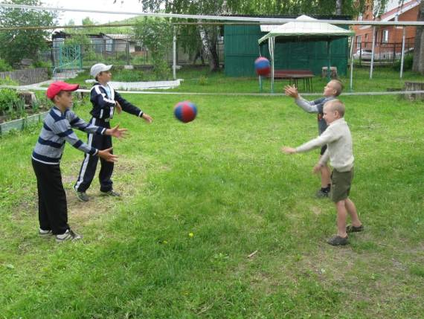
10. «Выходи играть во двор» - летняя площадка.

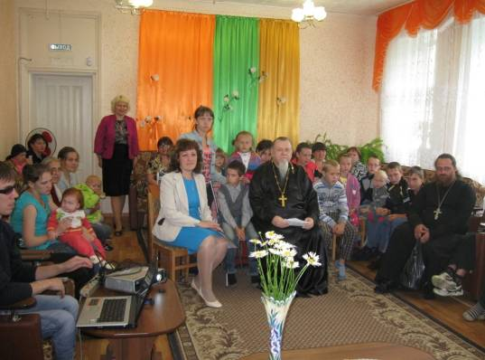
11. «День семьи, любви и верности» - при взаимодействии с церковью Рождества Христова праздник в МУ «Комплексный центр».

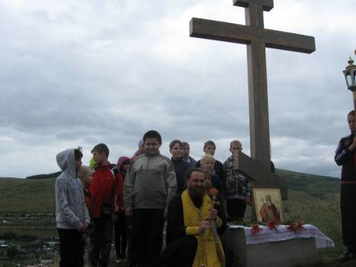
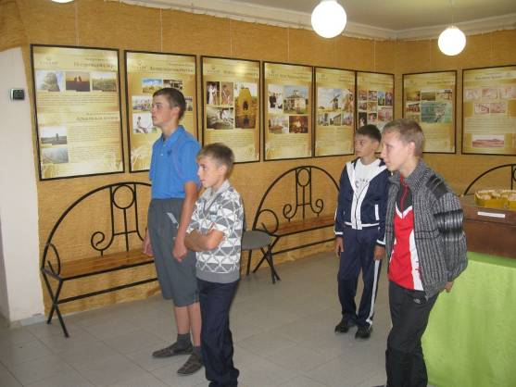
12. Участие детей из семей «группы риска» на крестовый поход к годовщине Крещения Руси.

13. Экскурсия в музей «Аркаим».

14. «Здравствуй, школа» - праздник к началу учебного года с вручением детям наборов со школьно-письменными принадлежностями сформированных в результате благотворительной акции «Соберём ребёнка в школу».
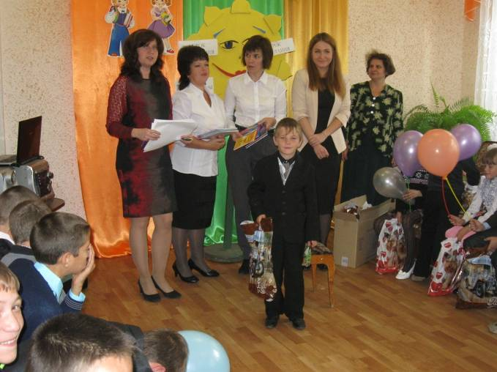

15. «Первый раз – в первый класс» - праздник для детей, идущих в первый класс.
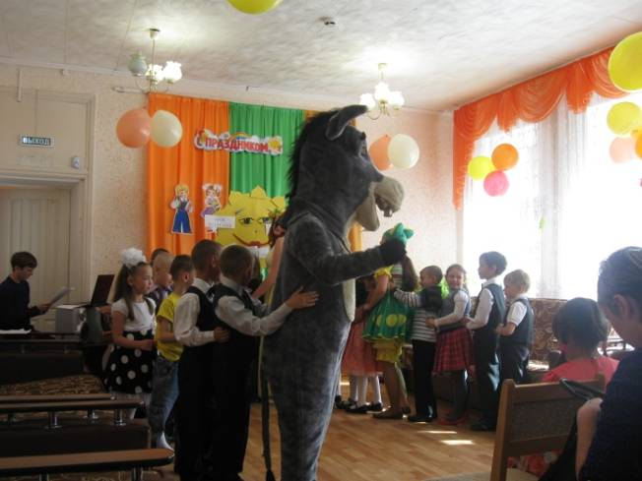
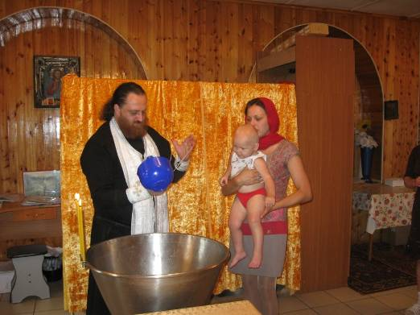
16. «Мы помним, мы гордимся» - воспоминания о войне Сорокиной Галины Васильевны.

17. Благотворительное крещение членов семьи – взаимодействие с церковью Рождества Христова.

18. Посещение детей из СОП семей и семей «группы риска» циркового выступления.

2. С 2011 года на территории Усть-Катавского городского округа осуществляет свою деятельность Клуб замещающих родителей — одна из наиболее эффективных и доступных форм сопровождения замещающих семей. Появление Клуба замещающих родителей предоставляет возможность замещающим родителям преодолевать трудности, возникшие с появлением нового члена семьи, почувствовать, что они не одиноки, что рядом есть не только специалисты — психологи, готовые их поддержать, но и семьи со схожими ситуациями.
Клуб для замещающих семей является продолжением процесса социализации приемных семей, который при разработанных условиях даст наибольший социальный эффект.
Занятия в Клубе проводятся согласно составленному годовому плану и проводятся совместно со специалистами отдела опеки и попечительства и специалистами отделения по устройству детей в семьи граждан. Специалисты проводят информационные встречи, развивающие занятия, досуговые мероприятия, творческие мастерские для замещающих семей, индивидуальное консультирование родителей по возникшим проблемам.
Основная цель Клуба психолого — педагогическое сопровождения родителей и детей, где устанавливается тесное и доверительное сотрудничество между членами семьи, позволяющее помочь родителям наладить партнерский диалог со своим ребенком, а также поддержка родителей, способствующая успешной адаптации приемного ребенка в семье, профилактика вторичного отказа от ребенка.
Основные задачи клуба:
- развитие психолого — педагогической компетенции (педагогической культуры), замещающих родителей;
- формирование доверительных отношений между родителями и детьми;
- оказание индивидуально — ориентированной педагогической, психологической, социальной помощи замещающим семьям в решении наиболее сложных задач развития, социализации воспитанников: возрастные кризисы развития, учебные трудности, проблемы с выбором образовательного и профессионального маршрута, проблемы взаимоотношений со сверстниками, учителями, замещающими родителями, помощь в решении конфликтных ситуаций;
-оказание всесторонней помощи и поддержки родителям в осуществлении совместных творческих замыслов;
- расширение сферы общения детей и взрослых через организацию активного досуга;
-обмен опытом между замещающими родителями для предупреждения возможных ошибок в процессе воспитания приемных детей.
Основные задачи клуба:
— развитие психолого — педагогической компетенции (педагогической культуры) замещающих родителей.
— формирование доверительных отношений между родителями и детьми;
— оказание индивидуально — ориентированной педагогической, психологической, социальной помощи замещающим семьям в решении наиболее сложных задач развития, социализации воспитанников: возрастные кризисы развития, учебные трудности, проблемы с выбором образовательного и профессионального маршрута, проблемы взаимоотношений со сверстниками, учителями, замещающими родителями, помощь в решении конфликтных ситуаций;
— оказание всесторонней помощи и поддержке родителям в осуществлении творческих замыслов;
— расширение сферы общения детей и взрослых через организацию активного досуга;
— обмен опытом между замещающими родителями для предупреждения возможных ошибок в процессе воспитания приемных детей.
Заседания Клуба замещающих родителей проходят ежеквартально.

В феврале 2015 года прошло заседание Клуба замещающих родителей на тему: «Как завоевать доверие ребенка?».
Быть родителем – сложное и ответственное дело, которое требует единение семьи, любви, терпения, взаимного уважения и взаимного доверия. Так как же завоевать доверие приемного ребенка? Обсуждали члены Клуба замещающих родителей, а также заместитель Управления социальной защиты населения администрации Усть-Катавского городского округа Надежда Соплина, начальник отдела опеки и попечительства Лариса Орлова и педагог-психолог отделения по устройству детей в семьи граждан Светлана Попова.
Дискуссия прошла в теплой, дружеской обстановке, в бурном обсуждении наболевших вопросов. Замещающие родители также как и специалисты поделились своим опытом в данном вопросе. И пришли к выводу, что доверие — это душевное спокойствие, достигнутое уверенностью в близком человеке.
В конце встречи общими усилиями всех присутствующих было изготовлено рукотворное солнце из детских ладошек с ласковыми обращениями каждого родителя к своему ребенку. Такое, согревающее душу ребенка, солнце есть в сердце каждого любящего родителя.


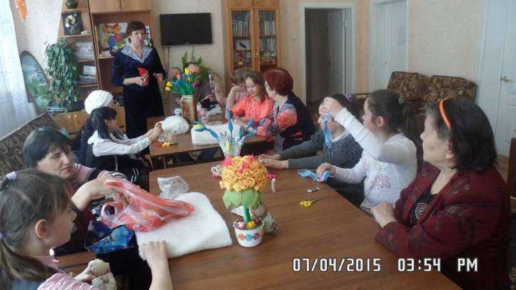
В апреле 2015 года прошло заседание Клуба замещающих родителей на тему: «Я – талант».
Заседание Клуба было посвящено подготовке к участию в творческом конкурсе «Я – талант», проводимым отделом опеки и попечительства. На конкурс принимались работы инструментального, вокального, танцевального, театрального, литературного и декоративно-прикладного творчества. Участники Клуба выбрали работы декоративно-прикладного творчества, которые могут быть выполнены в любой технике и из любого материала.
«Талант дается человеку при рождении и развивается в движении. Конечно, любой талант требует развития и постоянного вложения труда», - начала свою речь Светлана Попова педагог-психолог МКОУ «Детский дом» Усть-Катавского городского округа.
Следуя старинной поговорке, что хорошее мнение о себе — половина счастья и вняв народной мудрости, замещающие родители рассказали о талантах своих детей, об их умениях и поделились положительными примерами ведения домашних дел совместно с детьми.
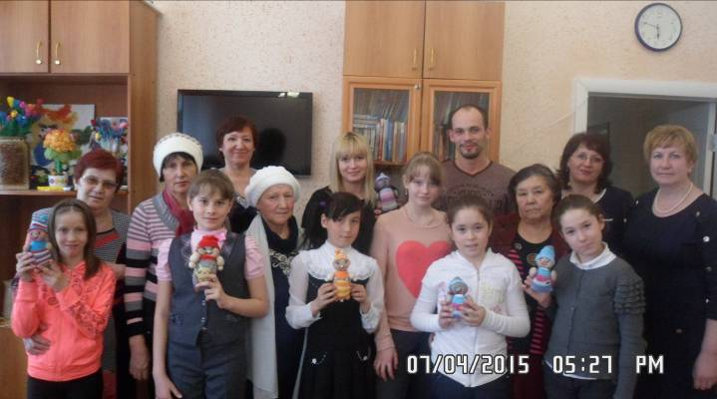
Представителями младшего поколения были девочки, они и представили тех, с кем пришли на встречу Клуба. Познакомившись, все участники на позитивной волне принялись за самое интересное и увлекательное дело – изготовление своими руками набивных кукол-пупсов. Урок «рождения» пупсов преподала знаменитая Усть-Катавская мастерица Елена Матюшенко.
Общение получилось очень плодотворным. На память о Клубе осталось хорошее впечатление и общая фотография с результатами творческой деятельности.
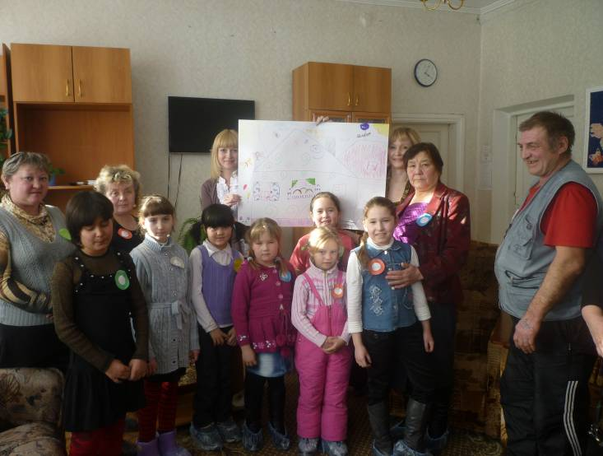
В сентябре 2015 года прошло заседание Клуба замещающих семей на тему: «Готовность ребенка к школе».
Каждый родитель желает видеть своего ребенка уверенным и успешным учеником. Поэтому тема встречи с замещающими родителями была обозначена кругом школьной успеваемости и подготовке к школьному обучению. За круглым столом встретились специалисты, родители будущих первоклассников и родители, чьи дети уже обучаются в начальной школе.
Участники активно обсуждали темы, как создать в семье такую обстановку, которая не только подготовит ребенка к успешной учебе, но и позволит ему занять достойное место среди одноклассников, чувствовать себя в школе комфортно. Как решаются проблемы адаптации организма и психологии личности ребёнка уже обучающегося в школе.
В целом, встреча прошла в доброжелательной обстановке, и родители имели возможность высказать свои мысли, опасения и получить ответы на вопросы, касающиеся воспитания детей.

3. В 2015 году в Управлении социальной защиты населения администрации Усть-Катавского городского округа на базе отдела организации социальной поддержки семьи и детей начал свою работу Клуб «Ирис» для родителей, воспитывающих особенных детей. Название Клуба дали в честь цветка Ирис, который символизирует чистоту, защиту, в переводе с греческого означает «радуга». Клуб создан с целью объединения и сплочения родителей, формирования дружеских взаимоотношений между собой, содействия личностному и социальному развитию родителей, проведения досуговых мероприятий.
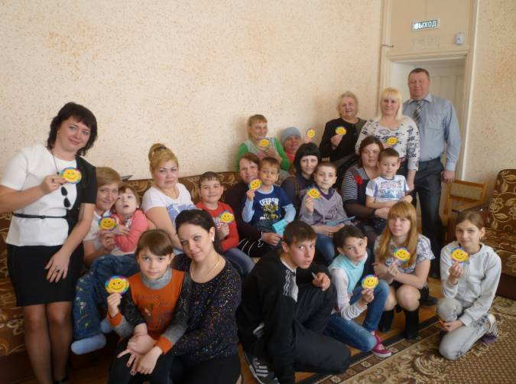
Создана интернет-группа на сайте «Одноклассники» для родителей, воспитывающих особых детей, участниками которой стали 20 семей.
С начала года проведено семь мероприятий. Одно из них прошло 20 марта 2015г. под названием «Наши улыбки». Со словами приветствия к родителям и детям обратились начальник Управления социальной защиты населения Л.И. Ельцова и председатель местного отделения общества инвалидов С.А. Ефремов.
Участники Клуба узнали всё об улыбке, просмотрели видеоролик «Наши улыбки» с фотографиями из личного архива, детский врач-стоматолог провела мастер-класс на тему «Здоровая улыбка», дети с мамами поиграли в песенки-физминутки.
Родители и дети получили массу положительных эмоций, все ушли с улыбками на лицах.
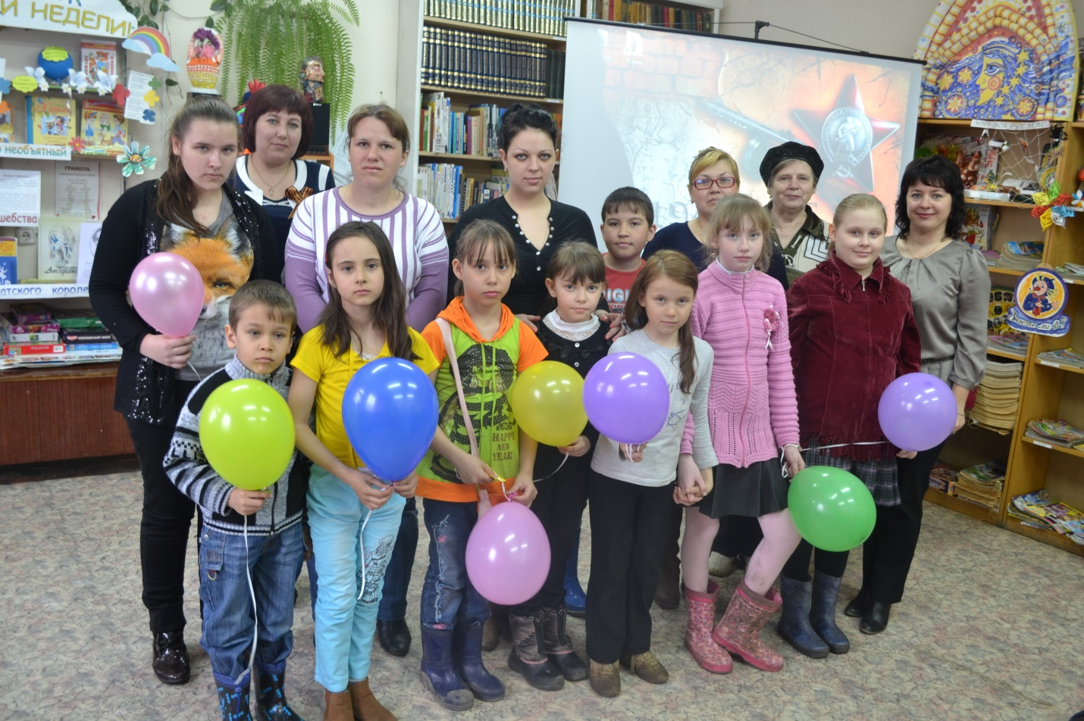
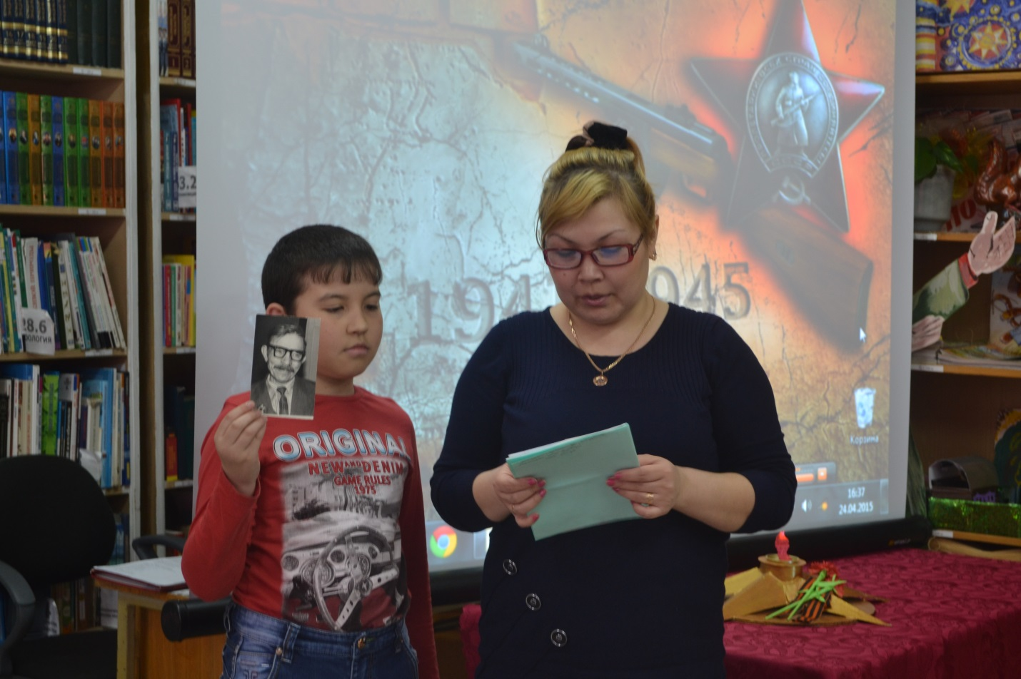
Апрельское заседание Клуба прошло в уютной атмосфере детской библиотеки, сотрудники которой провели интереснейшее мероприятие, посвящённое 70-ти летию Победы. И родители, и дети извлекли для себя какие-то новые факты военной истории. Одна из участниц Клуба, Марина Хайрутдинова, со своим сыном Даниилом поделились своей историей про прадеда Зиннурова Мухамеда Зиннуровича, 1915 г.р. Вот, что они рассказали: " Когда прадед воевал в Германии, то спас от смерти немецкую девочку 8-ми лет по имени Аустра и пообещал ей, что если у него родится дочь, то он назовёт её этим именем. И он выполнил своё обещание, бабушку Даниила зовут Аустра".

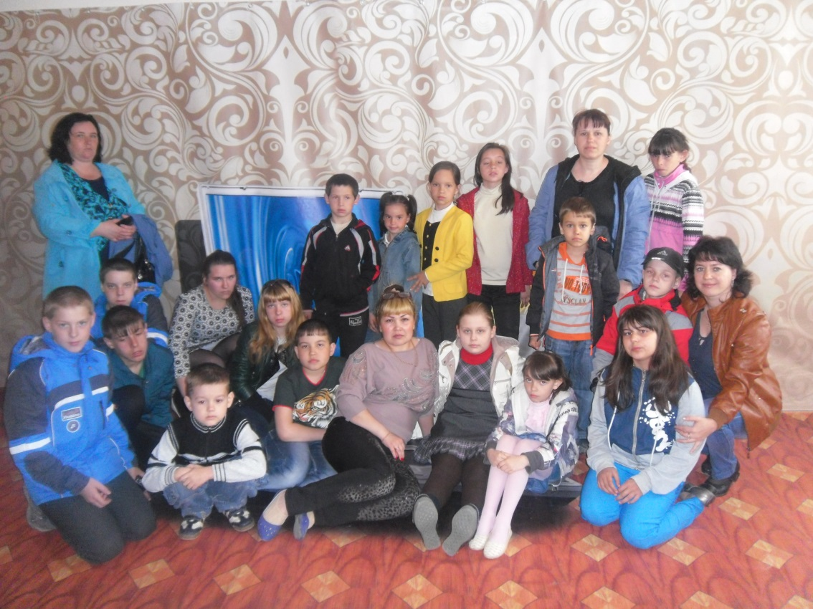
Клуб «Ирис» постоянно посещает тематические выставки в городском историко-краеведческом музее. Работники музея с удовольствием проводят интересные познавательные экскурсии для семей, воспитывающих особых детей.
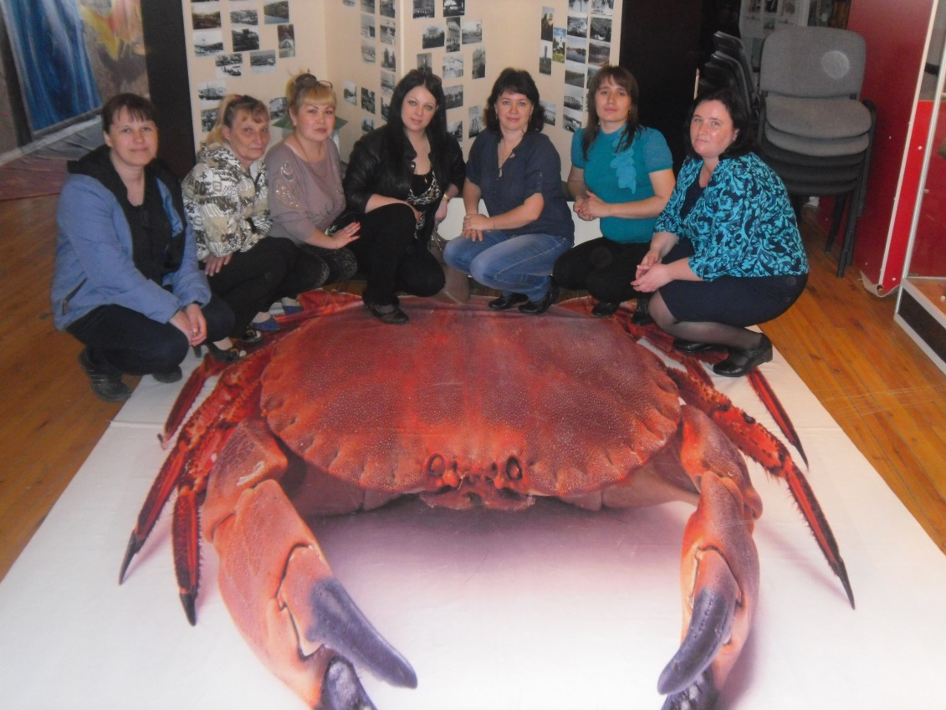
14.05.15г. наши детки с мамами познакомились с волшебным миром 3D картин. Картины были настолько уникальны, что по ним можно было ходить, на них лежать, а также все смогли сделать необычные фото.

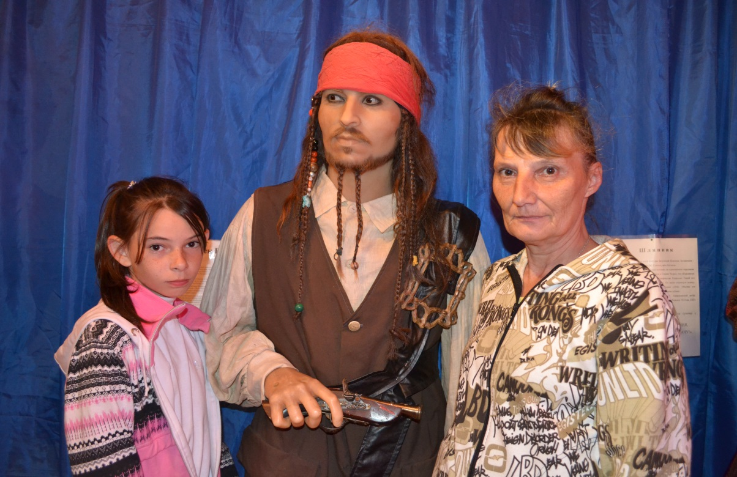
16.09.15г. члены клуба «Ирис» посетили выставку восковых фигур, у детей было много эмоций от увиденного, их впечатлили необычные люди, порадовали знакомые лица, персонажи мультфильмов, фильмов. Спасибо большое сотрудникам музея за тёплый приём и интересную экскурсию.

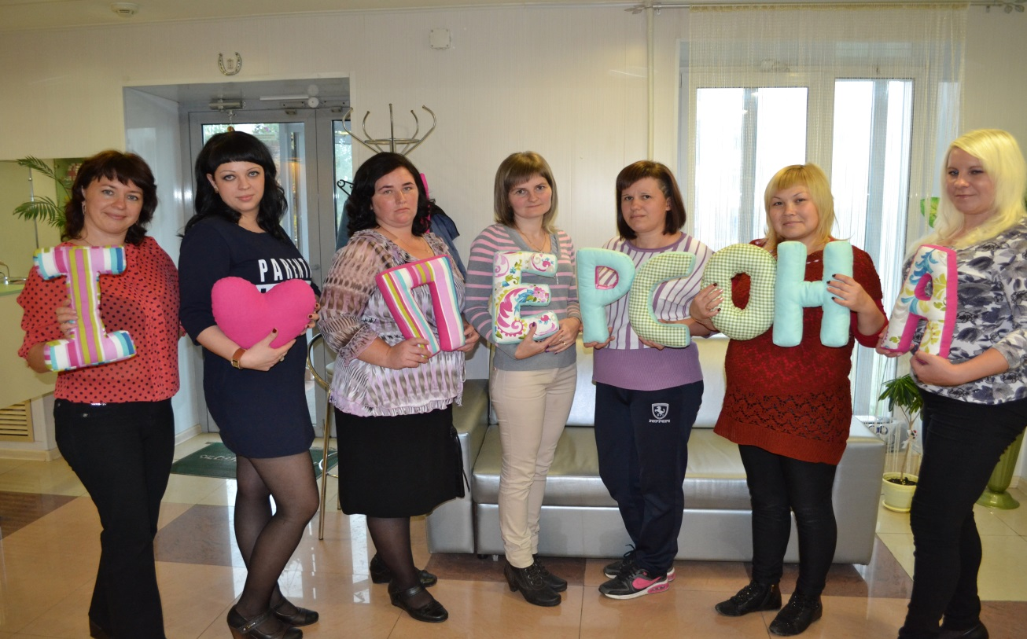
9 сентября отмечается Международный день красоты, в этот день в мире особенно приветствуется все красивое, прекрасное, что доставляет эстетическое и нравственное наслаждение.
Клуб родителей, воспитывающих «особых» детей - «Ирис», отметил день красоты в уютной тёплой атмосфере парикмахерской «Персона». Женщины очутились в удивительном «царстве красоты», создала это царство открытая, чуткая и отзывчивая женщина - руководитель Шанина Марина Михайловна. Она со своими специалистами с удовольствием приняла нас у себя в гостях, вся её команда устроили женщинам настоящий праздник под названием «Красоты сегодня день прекрасный!». Марина Михайловна рассказала присутствующим об особенностях ухода за волосами, лицом, ногтями, ответила на все интересующиеся вопросы, показала мастер-класс, как правильно сделать маникюр без вреда для ногтевой пластины. Настоящие шедевры искусного маникюра продемонстрировала профессионал своего дела – мастер ногтевого сервиса Кривошеева Валентина. А парикмахеры Мальцева Ольга, Яковлева Ираида и Будаева Ирина проявили к каждой женщине индивидуальный подход в выполнении прически, её укладки, тем самым подарив новый образ, вдохновив каждую на новые идеи, перемены.
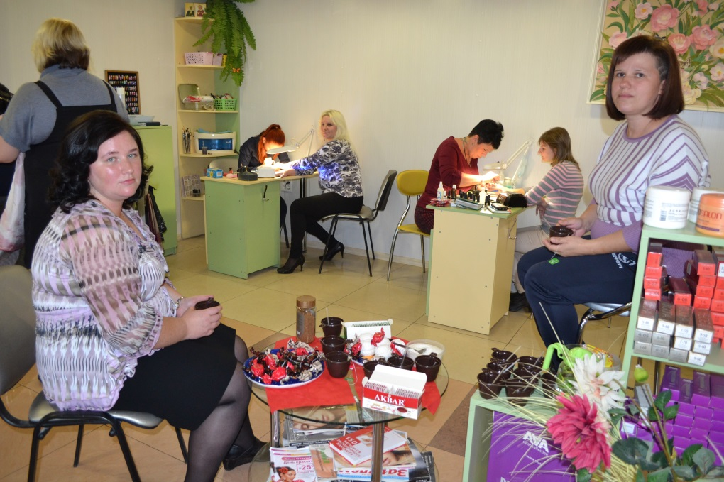
В такой доброй, тёплой обстановке каждый чувствовал себя по-настоящему счастливым. Продумано было всё до мелочей, приятно порадовал горячий кофе, чай со сладостями.
Хочется выразить огромную благодарность профессионалам своего дела, идущим в ногу со временем, использующим современные тенденции в моде, Шаниной Марине Михайловне и её мастерам. Спасибо вам за то, что вы вложили свою частичку души и подарили мамам такой яркий день. Каждая ушла с позитивным настроением, прической и маникюром. Как сказала одна из мам Кошелева Людмила: «Я как-будто побывала в сказке, даже не верится, я так счастлива!».

